BERUFSBILDENDE SCHULEN PAPENBURG
TECHNIK UND WIRTSCHAFT
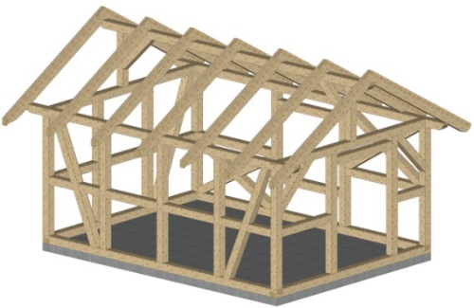
Kursprogramm Bautechnik

Erstellen eines Backhauses

- Konzept für: Berufsorientierung (Technik)
- Projektthema: Erstellen eines Backhauses
in Fachwerkbauweise

- Projektort: BBS Papenburg T / W,
Abteilung Bautechnik,
Gebäude E
- Zielgruppe: Schülerinnen und Schüler ab der 8. Klasse (keine
Vorkenntnisse erforderlich)
- Gruppengröße: 8 Schülerinnen und Schüler.

- Beschreibung: Anhand eines vorgefertigten Bausatzes erstellen die
Schülerinnen und Schüler unter Anleitung
mithilfe von Produktionslisten und Detailzeichnungen ein
Fachwerkhaus. Dabei lernen sie u.a. einfache technische Zeichnungen zu lesen, ein Nivelliergerät fachgerecht einzusetzen, traditionelle Holzverbindungen handzuhaben und konstruktiven Holzschutz anzuwenden.
- Inhalte: 1. Kennenlernen der Bezeichnungen im Fachwerkbau
2. Zuordnung der Bauteile in Baugruppen
3. Zeichnungen lesen
4. Umgang mit Vermessungswerkzeugen
5. Handhabung traditioneller Holzverbindungen
6. Umgang mit Sicherheitsvorschriften
7. Arbeiten im Team

- Projektdauer: 6 bis 8 Unterrichtsstunden
- Kosten: nach Absprache
- Mitzubringen: Arbeitskleidung
Sicherheitsschuhe
Gliedermaßstab und Zimmererbleistift

